Processus : |  | Sous-Processus : |  | Référence : | Statut :
Approbateur : |  | Fonction : |  | Date : | Signature :
C. MEYNIER |  | Référent Formation / Documentation |  | 19/10/2016
Validateur : |  | Fonction : |  | Date : | Signature :
J.MARTIN |  | Directeur Qualité |  | 19/10/2016
Diffusion auprès de : |  | Ensemble des collaborateurs
En accès pour : |  | Ensemble des collaborateurs
Localisation : |  | \\Almerys-srv63\Téléop\01 Teleop serveur en cours\00 Gestion des prestations Santé\003. Documentation\003f. Modes opératoires
Sommaire |  | A. Domaine d’application 2  B. Objectifs DU MODE OPERATOIRE 2  C. POINTS FONDAMENTAUX 2  D. Description des processus 2
Date de péremption |  |  | Responsable de l’actualisation
Version | Date | Modifications |  |  |  | Auteur
V 1.0 | 21/12/2015 | Création |  |  |  | F.ARNAUD
V 1.1 | 18/10/2016 | Mise à jour p8 rajout : Forcer une facture, complément facture, facture nécessitant plusieurs saisies et acte en doublon |  |  |  | F.ARNAUD

Domaine d’application
Ce mode opératoire est mis en place dans le cadre de la saisie de facture issue initialement d'un flux télétransmis.

Objectifs DU MODE OPERATOIRE
Ce mode opératoire décrit la manière de traiter les factures issues d'un flux télétransmis, et d'instaurer une procédure commune à tous les collaborateurs.
A l’issue de ce traitement, le gestionnaire devra compléter un fichier Excel.

POINTS FONDAMENTAUX
Le fichier Excel se présentera sous cette forme :

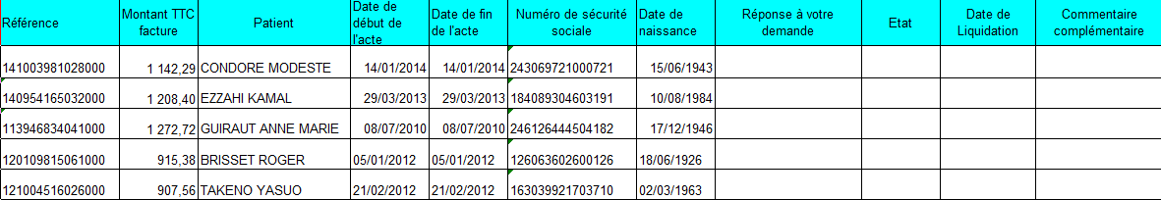

- Référence : il s’agit du numéro de titre
- Montant TTC Facture : Le montant de la facture que nous devons régler
- Patient : correspond au nom et prénom du patient
- Date de début de l’acte : la date à laquelle les soins commencent
- Numéro de Sécurité Sociale : il s’agit du NNI du bénéficiaire des soins
- Date de Naissance : Date de naissance du bénéficiaire des soins
- Etat : correspond au motif du retour une fois l’analyse effectuée. Alimentera automatiquement la colonne Réponse à votre demande
- Date de liquidation : il s’agit de la date de règlement de la facture
- Commentaire complémentaire : En fonction du motif choisi un commentaire peut être ajouté afin que la réponse soit plus précise

Description des processus

Lors de l’analyse, certaines factures devront être saisies sous Adèle.
Voici comment exploiter les informations issues d’AGICA afin de saisir les factures.

A noter que s’agissant de la saisie de factures télétransmises, aucun écart de centimes ne sera toléré quant au montant total de la part RC.

- Recherche de l’établissement et recherche du bénéficiaire des soins :

Si la facture concerne des soins externes, il convient d’aller sur l’onglet facture PS de Adèle.

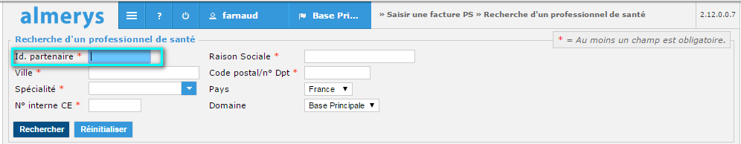

Lors de la recherche de l’établissement, saisir le Finess de l’Etablissement correspondant au n° procurataire sous Agica.

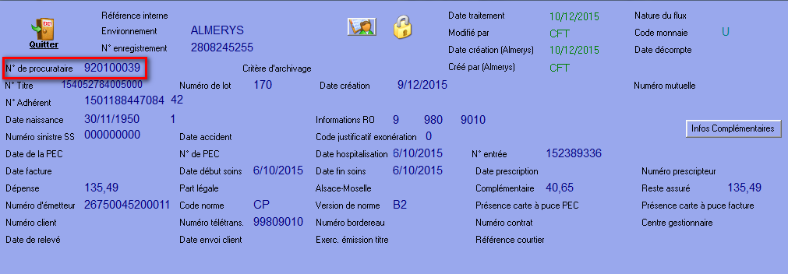

Il convient ensuite de renseigner le NNI et les informations d’identification du bénéficiaire des soins, présent dans le tableau ainsi que sur AGICA.

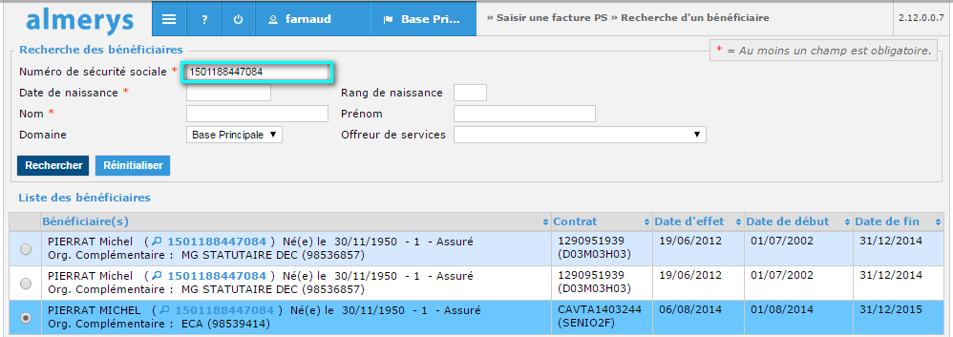

- Saisie de l’en-tête de facture :

Lors de la saisie de l'entête de facture sous Adèle les champs obligatoires doivent être renseignés à l'identique des informations d'AGICA.

L’identifiant du document sera communiqué à chaque envoi de dossier.

Le N° de titre se situe au champ N° Titre :

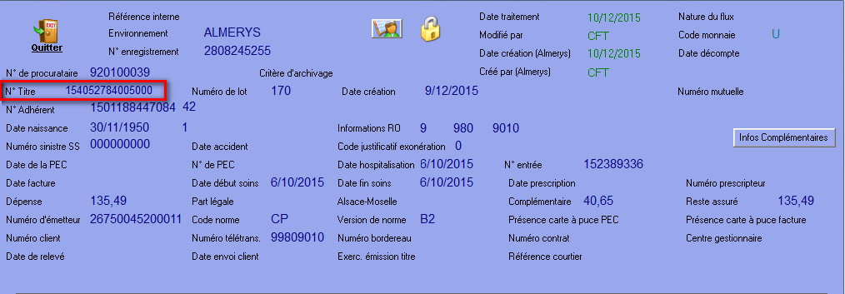

La date de facture sera la date de fin de soins :

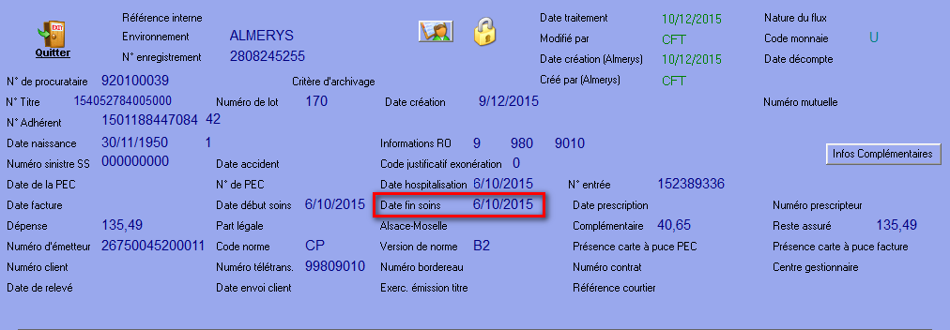

La date de début de soins se situe au champ Date début soins :

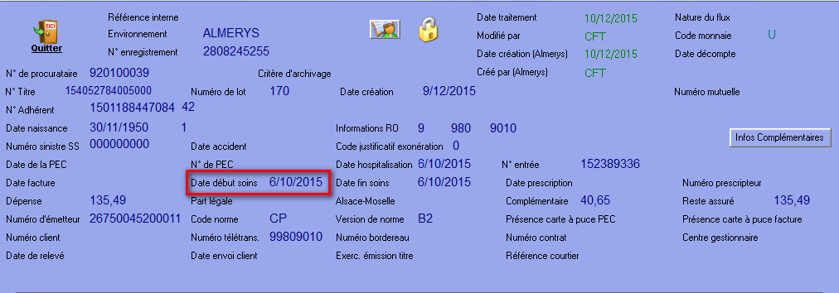

La date de fin de soins se situe au champ Date fin de soins

Le montant RC global est indiqué sur le tableau ainsi qu’au champ Complémentaire :

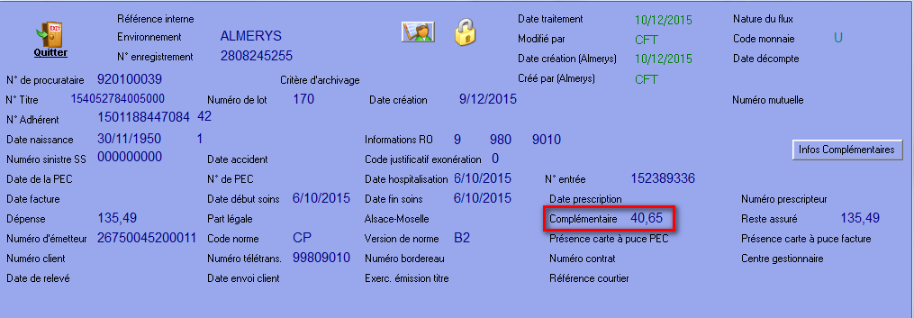

On obtient alors cet en-tête sur Adèle :

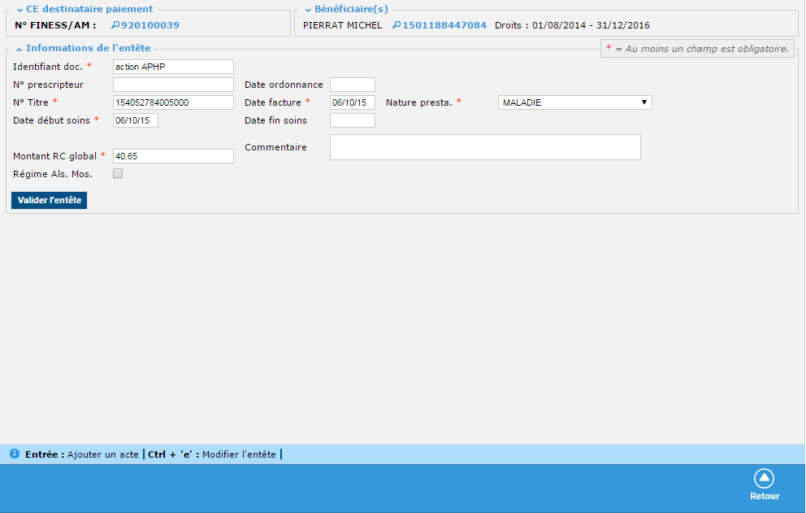

- Saisie des actes :

Il convient de renseigner la date de début et de fin de soins à l’identique de AGICA.

Le code acte est identifié dans la colonne Garantie du détail des actes AGICA :

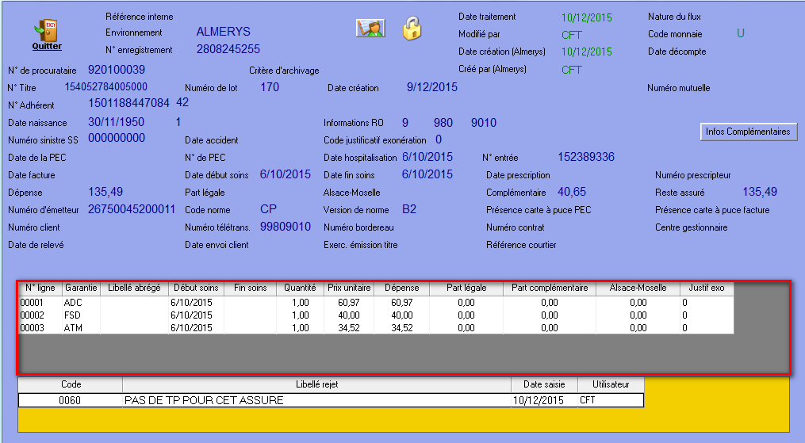

Il convient de saisir les éléments de la même manière qu’une facture papier, en tenant compte de la quantité ou du coefficient.

Voici la facture valorisée, conforme aux données d’AGICA :

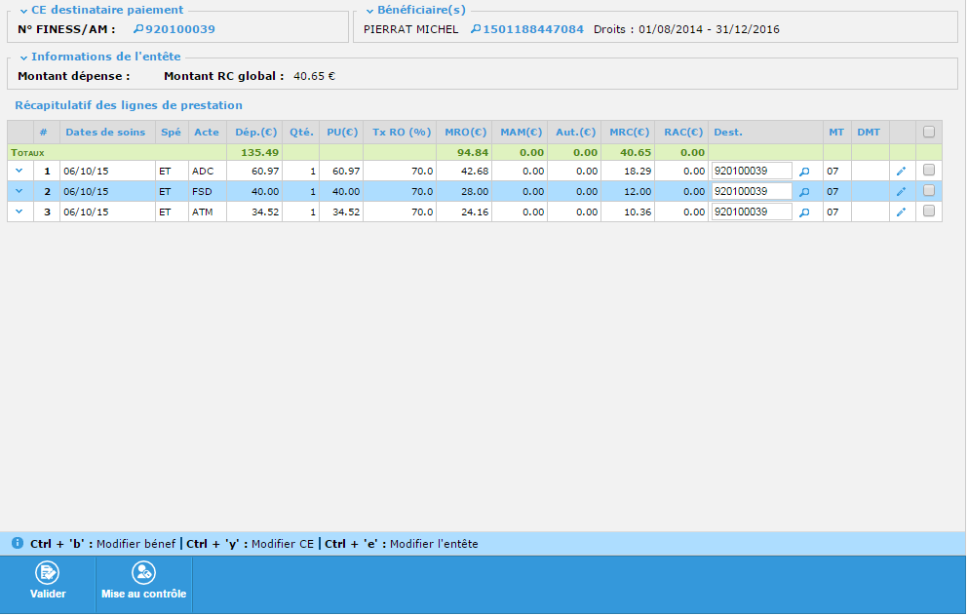
Le montant RC par acte et le montant RC total sont identiques à celui du fichier Excel. Nous pouvons alors valider la facture.

- Spécificités :

Acte PAE : cet acte mentionné sur AGICA correspond à la participation assuré.
Lors d’une saisie sous Adèle, remplacer l’acte PAE par l’acte PAS.

annexes

- FORCER UNE FACTURE

- Droits fermés :

Ce rejet survient pour des factures en Soins Externes lorsque les droits cartes ou contractuels du bénéficiaire sont fermés à la date des soins.

Il convient de consulter la facture rejetée sous AGICA et s’assurer que les droits carte du bénéficiaire sont valides à la date des soins et qu’il a bien la colonne SE .

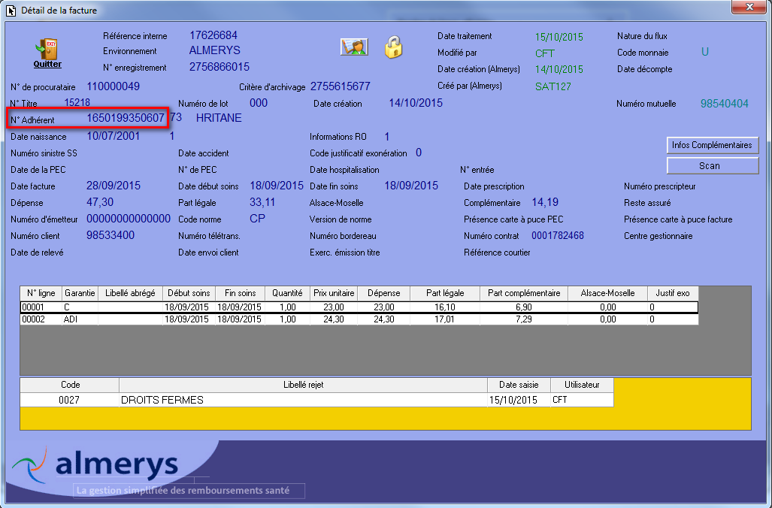

Dans l’onglet droit du détail de la personne, il convient de consulter les droits cartes.

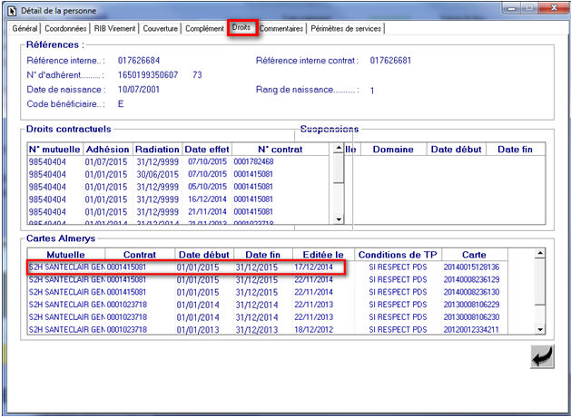

Si les droits du bénéficiaire sont ouverts à la date des soins, il convient de forcer la facture rejetée.

Lors du forçage, il faut tenir compte du numéro de mutuelle sous lequel la facture a été saisie.

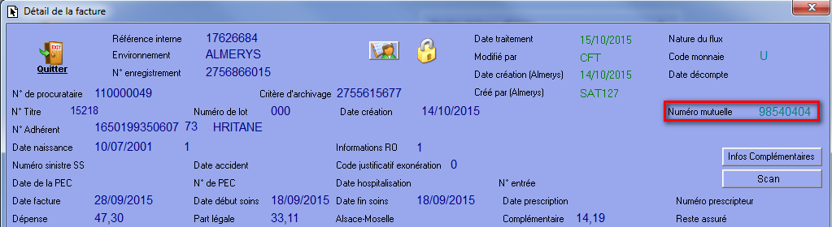

Sélectionner forcer paiement au PS, puis la mutuelle sous laquelle la facture a été saisie.

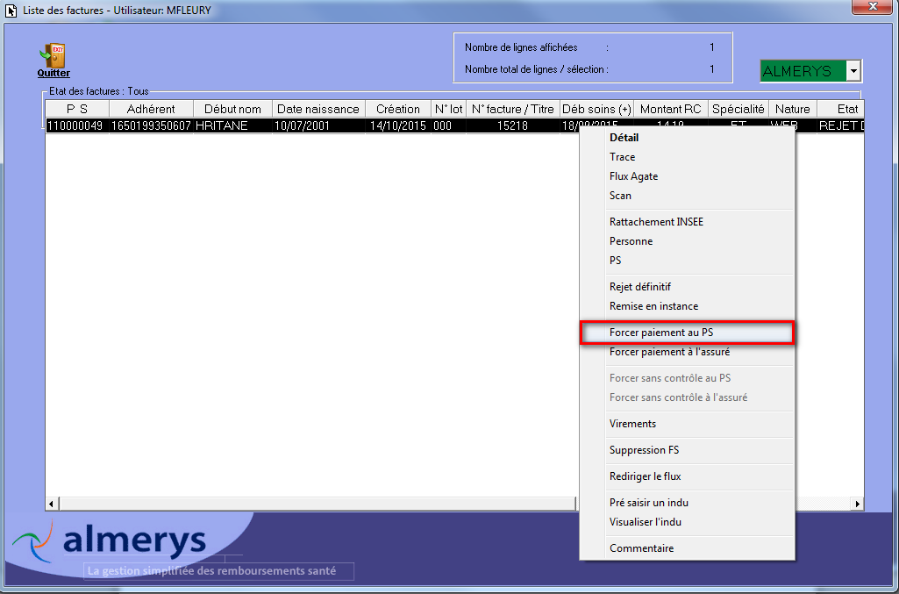

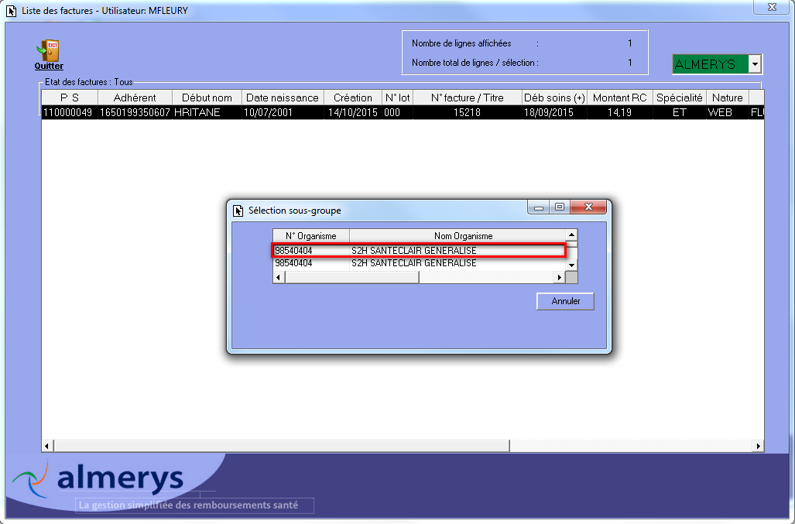
La facture passe alors à l’état « FLUX FORCE ».

Il convient de choisir le motif « Facture réglée » avec la date de liquidation (J+1) de la facture.

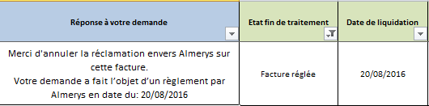

Si le bénéficiaire n’a pas de droits carte à la date des soins, il convient avant tout de vérifier sur AGICA qu’il n’a pas un autre contrat couvrant la période.

Si après cette recherche le bénéficiaire n’a pas de droits carte à la date des soins, il convient de sélectionner le motif « Droits Fermés »

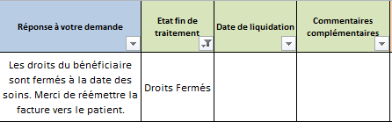

- FACTURE DE PLUS DE 2 ANS

Ce rejet survient lorsque la date des soins est antérieure 2 ans ou plus à la date de saisie.
Il convient de consulter la facture rejetée sous AGICA et s’assurer que le bénéficiaire est couvert pour les soins externes et qu’il a des droits cartes à la date des soins.

Dans l’onglet droit du détail de la personne, il convient de consulter la carte de tiers payant du bénéficiaire en double cliquant sur la ligne de la carte en circulation à la date des soins.

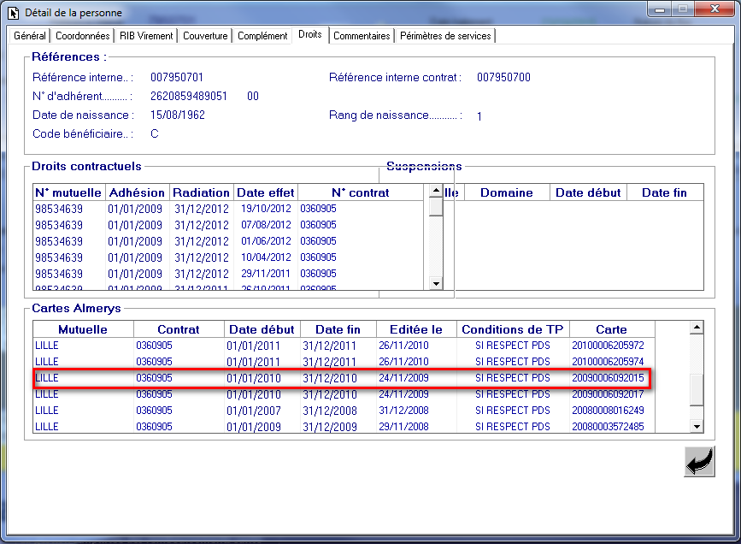

Si le bénéficiaire n’a pas de droits carte à la date des soins, il convient avant tout de vérifier sur AGICA qu’il n’a pas un autre contrat couvrant la période.

Si après cette recherche le bénéficiaire n’a pas de droits carte à la date des soins, il convient de sélectionner le motif « Droits Fermés »

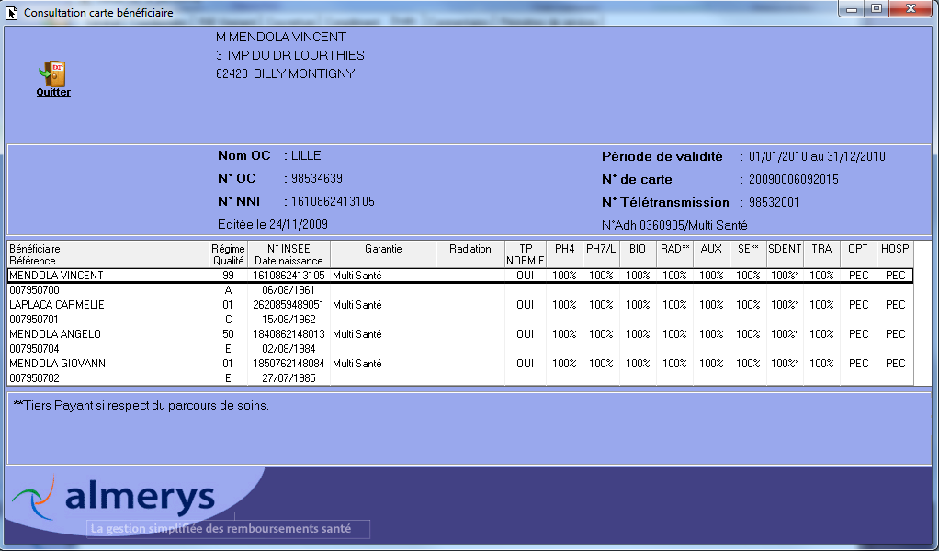

Si le bénéficiaire des soins est couvert pour les soins externes (présence de la colonne « SE » à OUI ou 100%), il convient de forcer la facture rejetée.

Lors du forçage, il faut tenir compte du numéro de mutuelle sous lequel la facture a été saisie.

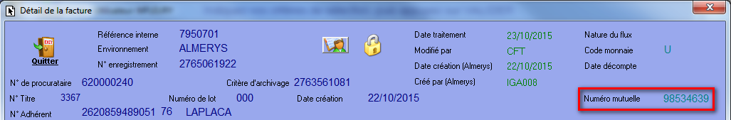

Sélectionner forcer paiement au PS, puis la mutuelle sous laquelle la facture a été saisie.

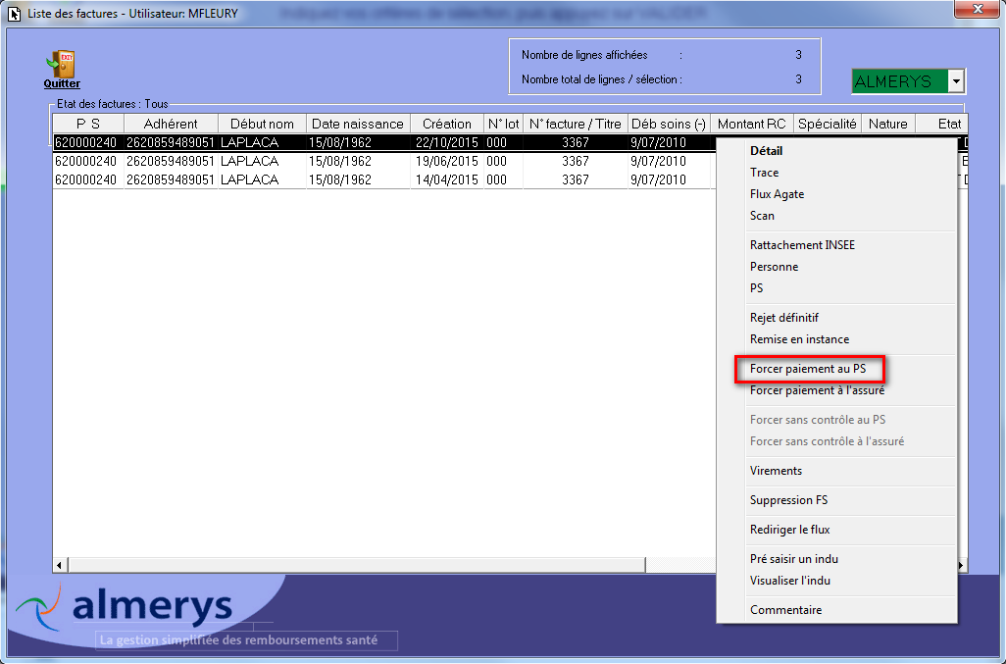

Il convient de choisir le motif « Facture réglée » avec la date de liquidation (J+1) de la facture.

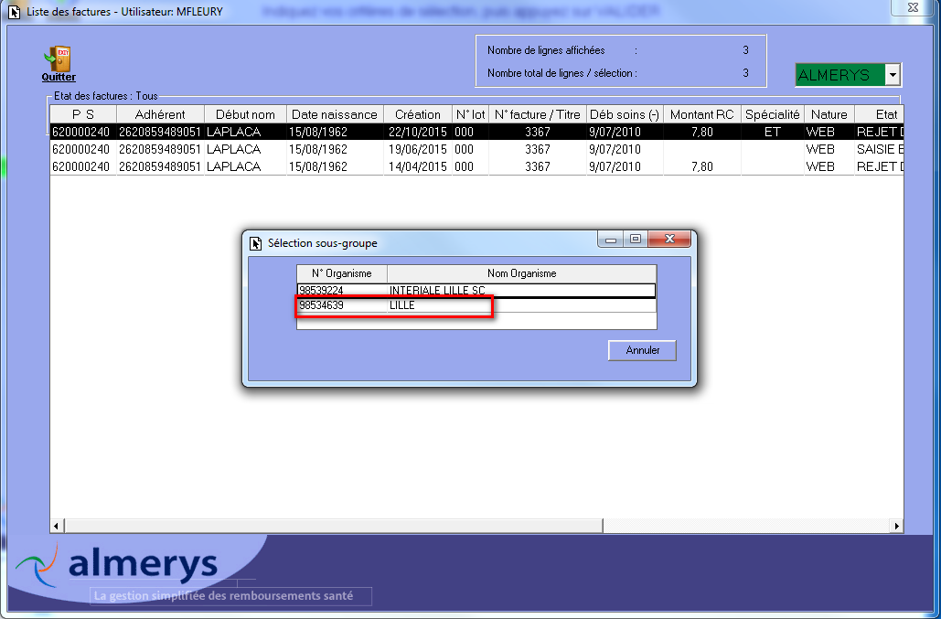

La facture passe alors à l’état « FLUX FORCE ».

Si le bénéficiaire n’est pas couvert pour les soins externes à la date des soins, il convient de sélectionner le motif « SE Dentaire Hospi non géré» dans la liste déroulante

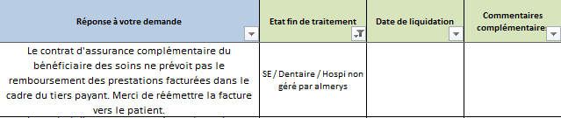

Attention :

- Ne pas forcer les factures de + 2ans pour les Mutuelles AON, VERSPIEREN et GESTINEO.

- S’assurer que la facture a bien été reçue dans le délai de 2 ans. Si non, il est interdit de la forcer.

- LIQUIDE NUL

Ce rejet survient lorsque le bénéficiaire des soins est couvert pour les soins externes mais que sur sa carte de Tiers payant la colonne SE est à OUI au lieu de 100%.

Il s’agit en autre des mutuelles Mon choix Santé, La mutuelle Générale, TP +PEC …

Si le bénéficiaire des soins est couvert pour les soins externes (présence de la colonne « SE »), il convient de forcer la facture rejetée.

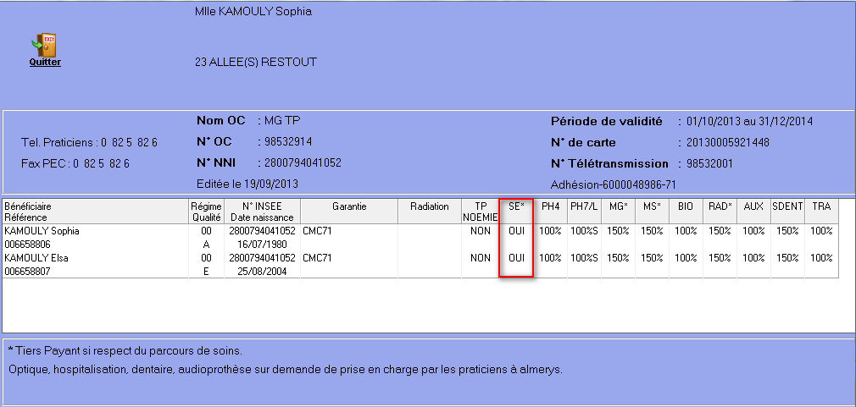

Lors du forçage, il faut tenir compte du numéro de mutuelle sous lequel la facture a été saisie.

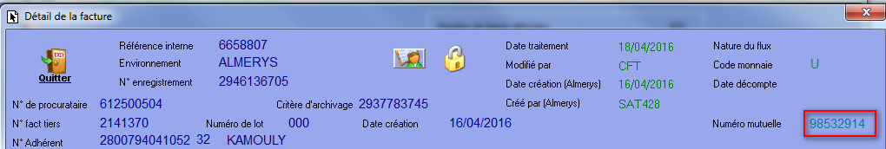

Sélectionner forcer paiement au PS, puis la mutuelle sous laquelle la facture a été saisie.

Il convient de choisir le motif « Facture réglée » avec la date de liquidation (J+1) de la facture.

- COMPLEMENT DE FACTURE

Cf Modes Opératoires : - Effectuer un complément de facture soins externes
- Effectuer un complément de facture Hospi

- ACTE EN DOUBLON

Cf Mode Opératoire : Traiter une facture avec acte en doublon

- FACTURE NECESSITANT PLUSIEURS SAISIES

Cf Mode Opératoire : Traiter une facture nécessitant plusieurs saisies

